We rekenen op de volle medewerking van alle atleten en hun ouders zodat de trainingen kunnen doorgaan in de optimale omstandigheden met het grootste respect voor de veiligheid en gezondheid van de trainers en de atleten.
De veiligheid en gezondheid van de trainers en de atleten is prioriteit nr 1!

AFSPRAKEN VOOR EEN COVID-19 VEILIGE TRAINING

- De Corona-toezichter
  - Aanwezig op elke training,
  - Houdt nauwlettend en streng toezicht op het respecteren van de COVID-19 regels
  - Vangt de atleten op bij aanvang van de trainingen
  - Heeft de volle bevoegdheid atleten die de regels niet respecteren, uit te sluiten van de trainingen

- Vóór de training:
  - Wie verkouden is, hoest, keelpijn, hoofdpijn, of andere ziekteverschijnselen heeft, blijft thuis!
  - Atleten met een verhoogd risico mogen niet komen trainen,
  - Doe thuis uw sportkleding aan,
  - Zorg voor een gevulde eigen drinkbus, met uw naam er duidelijk op vermeld,
  - Ga thuis nog eens naar het toilet,
  - Zorg voor een goede algemene hygiëne:
    - Was uw handen nogmaals grondig, net voor vertrek thuis,
    - Raak uw gezicht niet aan,
    - Zorg dat je voortdurend goede hygiënische reflexen hebt: ontsmet en was regelmatig je handen, gebruik papieren zakdoeken, nies in je elleboog, …

- Aanvang van de training:
  - De corona-toezichter zorgt voor onthaal,
  - Iedere atleet ontsmet zijn handen voor de training,
  - Kom max. 10 minuten voor training naar de atletiekpiste, maar kom ook niet te laat!
  - Raak enkel aan wat je moet aanraken, dus, niets aanraken wat niet strikt noodzakelijk is, (bedenk: alles wat aangeraakt werd, moet ontsmet zijn vooraf en achteraf, dus ook de afsluitingsbuizen / bar rond de piste niet aanraken en er geen kledij aan hangen bvb)
  - Kom alleen naar de training, bij voorkeur met de fiets,
  - Enkel atleten en trainers krijgen toegang tot de accommodatie. Voor toeschouwers / ouders is de toegang verboden,
  - Enkel voor de allerjongste atleten is 1 ouder toegelaten voor het brengen en halen van de atleet (owv. Risico’s op parking), bij de start en het einde van de training,
  - Respecteer de 1,5 m veilige afstand: hou steeds 1,5 m afstand van iedereen, dus ook van je trainer en de andere atleten (ook al ben je superblij na lange tijd je mede-atleten en trainer terug te zien, er worden geen toegevingen gedaan op deze 1,5m afstandsregel + goede hygiënische reflexen),
  - Je wordt toegewezen aan een trainer/groep.
  - Enkel de trainers hebben toegang tot de berging! (ook verboden om kledij en persoonlijke spullen in de berging te plaatsen. Gebruik voor uw persoonlijke spullen uw fietstas bvb)
  - Enkel de trainers mogen materiaal uit de berging halen en in de berging plaatsen,
  - De trainer en de corona-toezichter dragen een mondmasker,

- Tijdens de training:
  - Je maakt geen contact met andere groepen, en binnen jou eigen groep respecteer je ook steeds de 1,5m afstand en de goede hygiënische reflexen,
  - Verbod op aflossingen, spelvormen, partneroefeningen,
  - Verbod op delen van materiaal,
  - Volg strikt de richtlijnen van je trainer en de corona-toezichter op! Hou je aan de afspraken!
  - Raak enkel aan wat je moet aanraken,
  - Er wordt zo weinig mogelijk met los materiaal gewerkt. Materiaal mag in elk geval niet gedeeld worden,
  - Voor elke groep is een volledige hygiëne-set ter beschikking, zodat de atleten en de trainer doorlopend zichzelf als hun materiaal kunnen ontsmetten,
  - De trainer en de toezichter hebben de volle bevoegdheid atleten die de regels niet respecteren, uit te sluiten van de trainingen

- Na de training:
  - Hou je tijd op de club zo kort mogelijk. Kom dus niet te vroeg, en vertrek meteen na de training,
  - Blijf niet hangen na de training,
  - Ga met je fiets rechtstreeks naar huis,
    - Wie terug wordt opgehaald door de wagen: ga terug naar de plaats van afspraak nl. de parking,

Richtlijnen voor de ouders:
- Bespreek alle afspraken vooraf duidelijk met uw atleet,
- Benadruk het belang van het respecteren van de regels en afspraken
- Hou uw kind thuis als hij/zij verkouden is, hoest, keelpijn of andere ziekteverschijnselen heeft,
- Laat uw kind bij voorkeur met de fiets naar de training komen en denk ook aan de fluojas en fietshelm, en fietsslot,
- Bij vervoer met de auto: Maak duidelijke afspraken met uw kind omtrent afzetten/ophalen (plaats/tijd/…).
- Zorg dat je kind op tijd is: maximaal 10 minuten voor de start van de training aanwezig, en ook niet te laat aankomen,
- Je kind moet alle loopkleren aanhebben, bij aankomst aan de training (er zijn geen kleedkamers)
- Geef een genaamtekende drinkbus mee,
- Zorg zelf ook voor goede hygiënische reflexen: was en ontsmet regelmatig je handen en materiaal, gebruik papieren zakdoeken, nies in je elleboog, raak je gezicht niet aan,…
- Kom niet naar de piste en de training. De training is niet toegankelijk voor ouders en toeschouwers. Er is enkel toegang voor de atleten en de trainers.
- Enkel voor de allerjongste atleten is 1 ouder toegelaten voor het brengen en halen van de atleet (owv. Risico’s op parking), bij de start en het einde van de training,

Tot slot: bedankt voor het vertrouwen en voor het strikt opvolgen van de regels en afspraken! Samen maken we er een veilige en gezonde opstart van de trainingen van, en kunnen we binnenkort opnieuw allemaal genieten van onze geliefkoosde sport!

Met sportieve groeten,

Het bestuur van AC Staden vzw

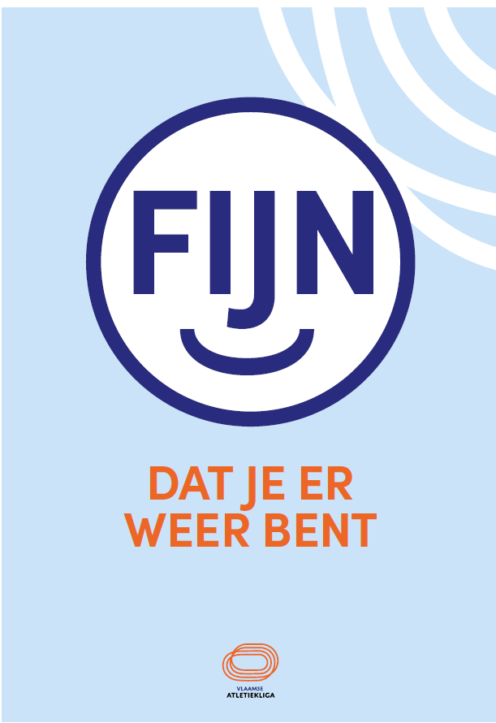 | 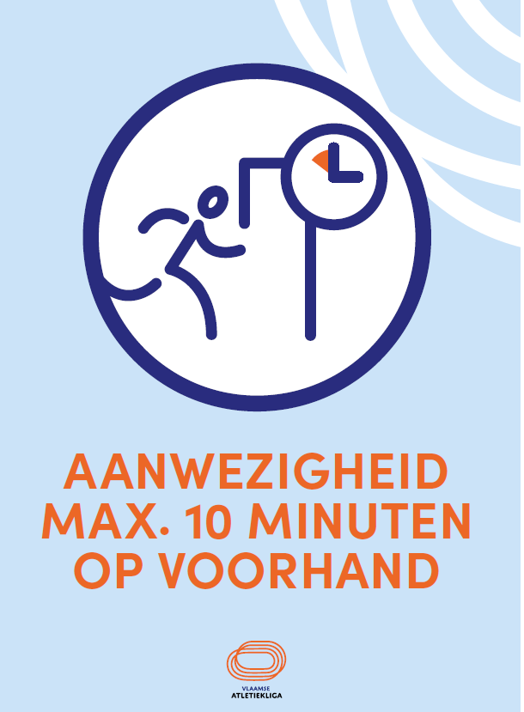
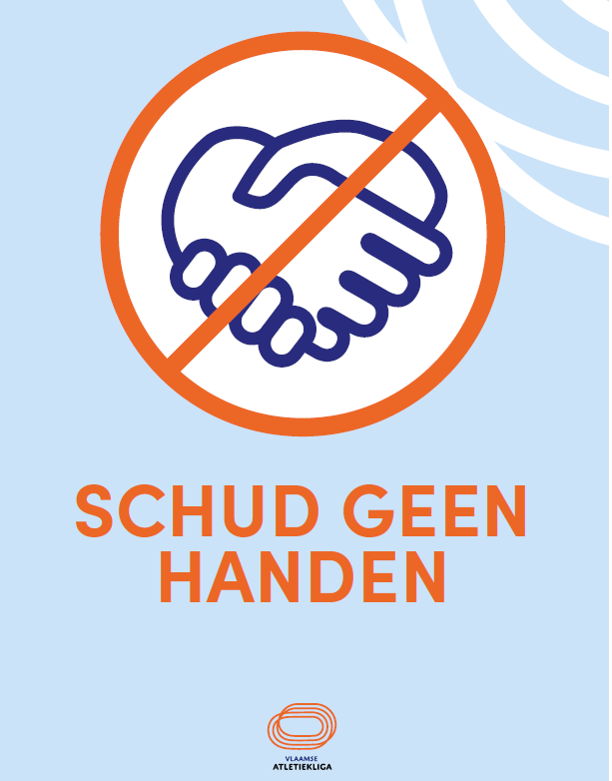 | 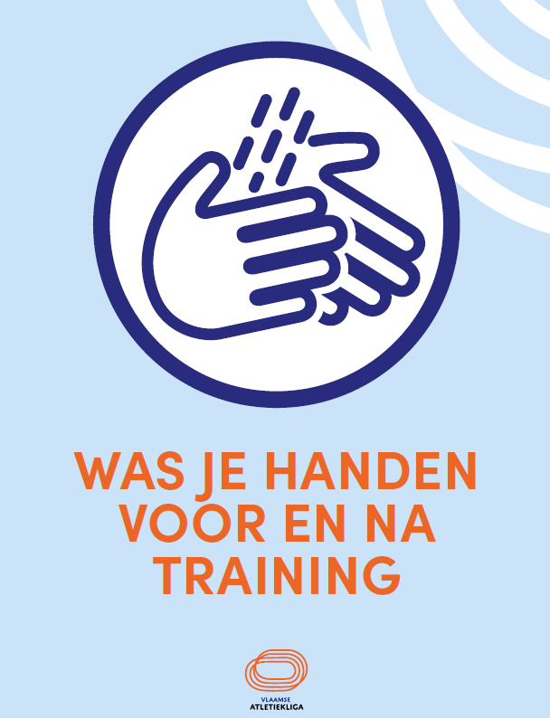
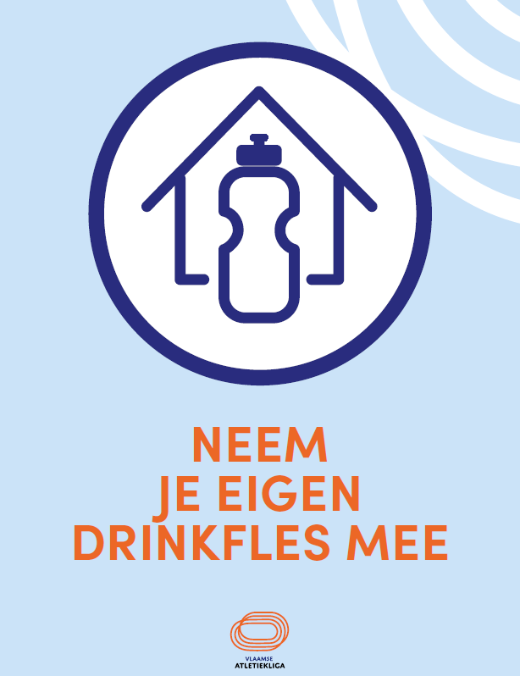 | 